Стеклопластиковые трубы (RPMP)
Стеклопластиковые трубы – это уникальные многослойные трубы, отличающиеся превосходной прочностью, высокими гидравлическими характеристиками, весом и устойчивостью к коррозии.

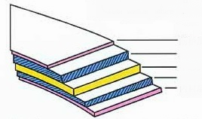

保护层 Защитный сорй
外增强层 Внешний усиленный слой
中芯夹砂层Сердцевина с кварцевым песком
内增强层 Внутренний усиленный слой
内衬层 Внутреннее покрытие

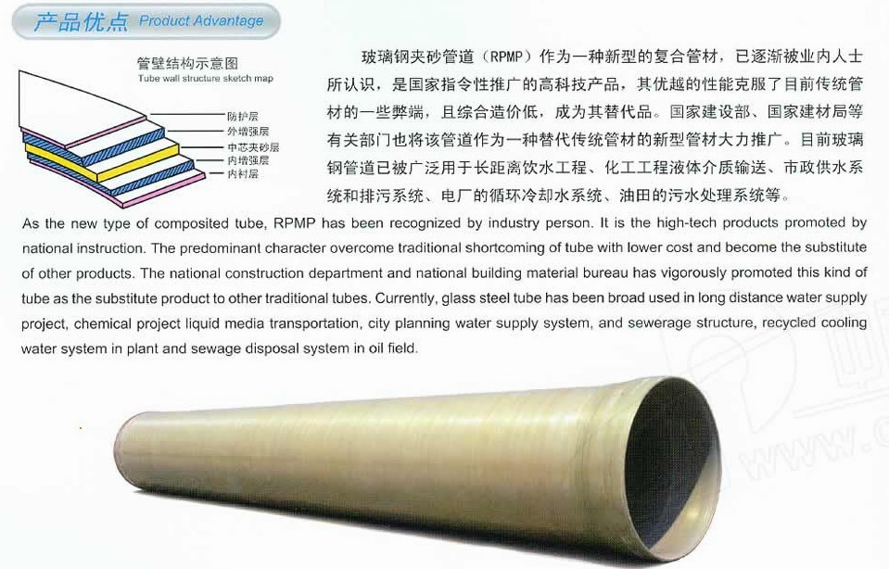

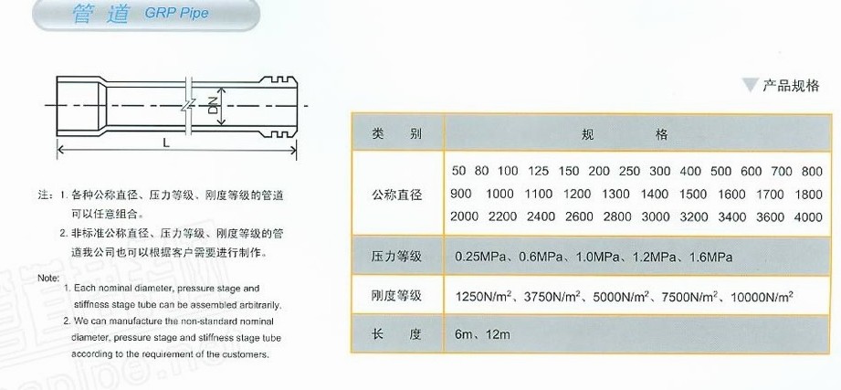

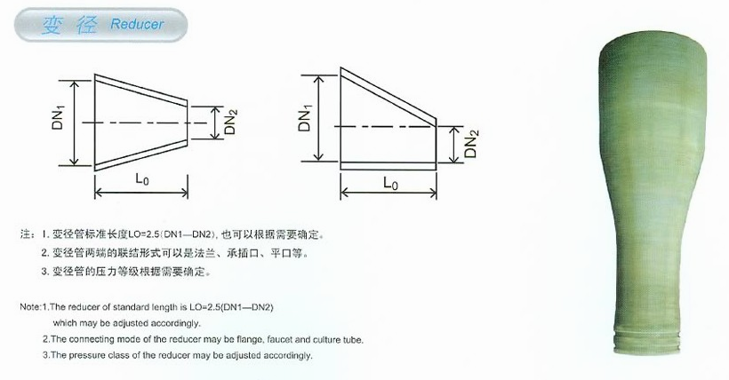

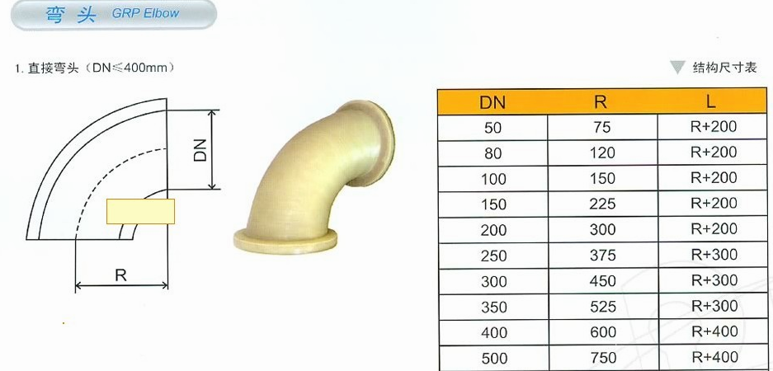

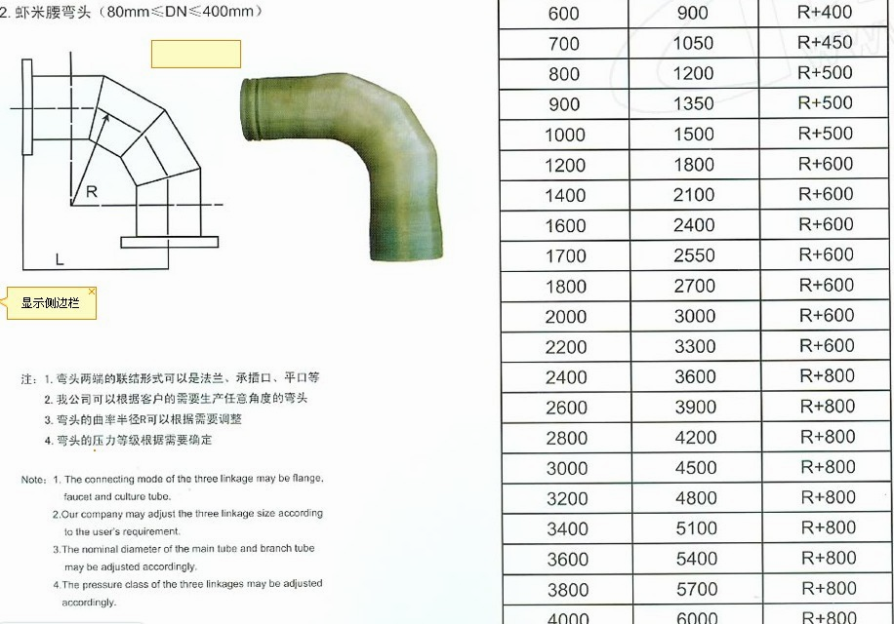

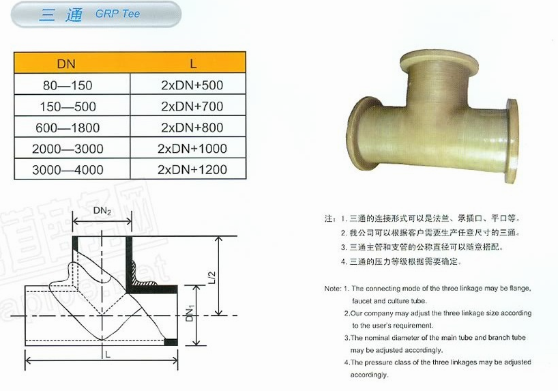

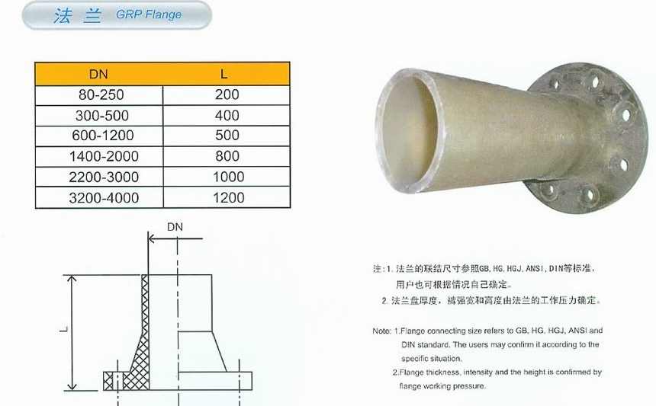

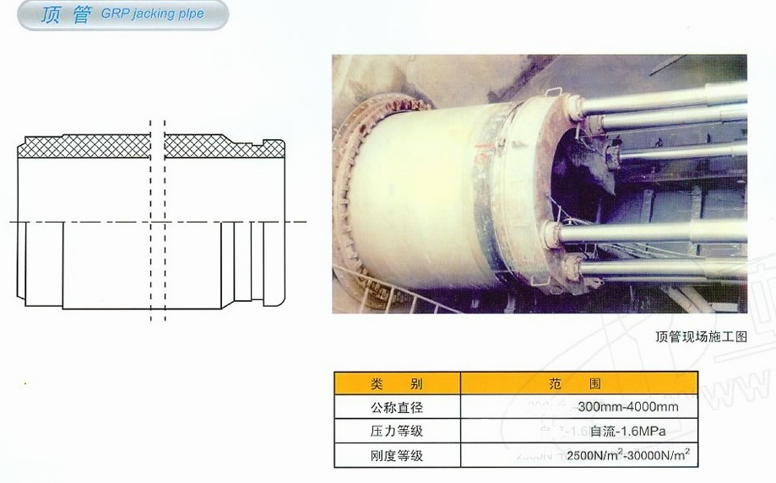

Диаметр
Лавление
Жёсткость

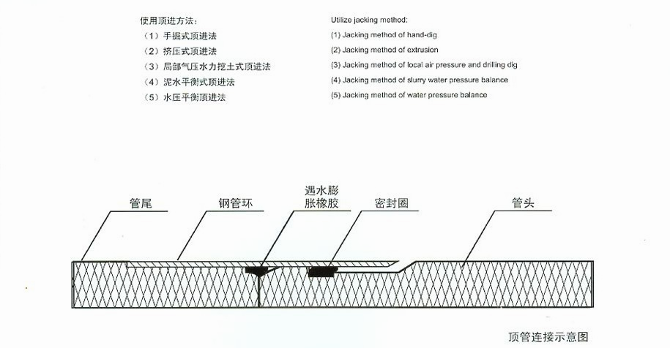

Конец трубы Стальное кольцо Расширительная Уплотнительное кольцо Конец трубы
резина

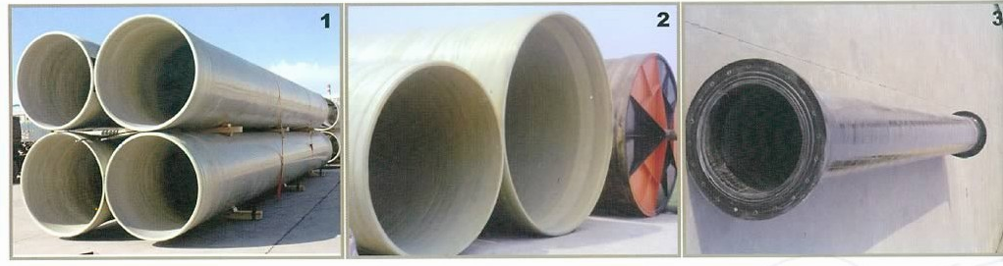

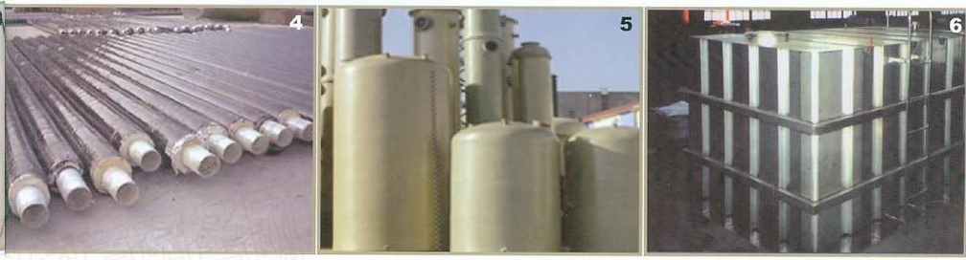

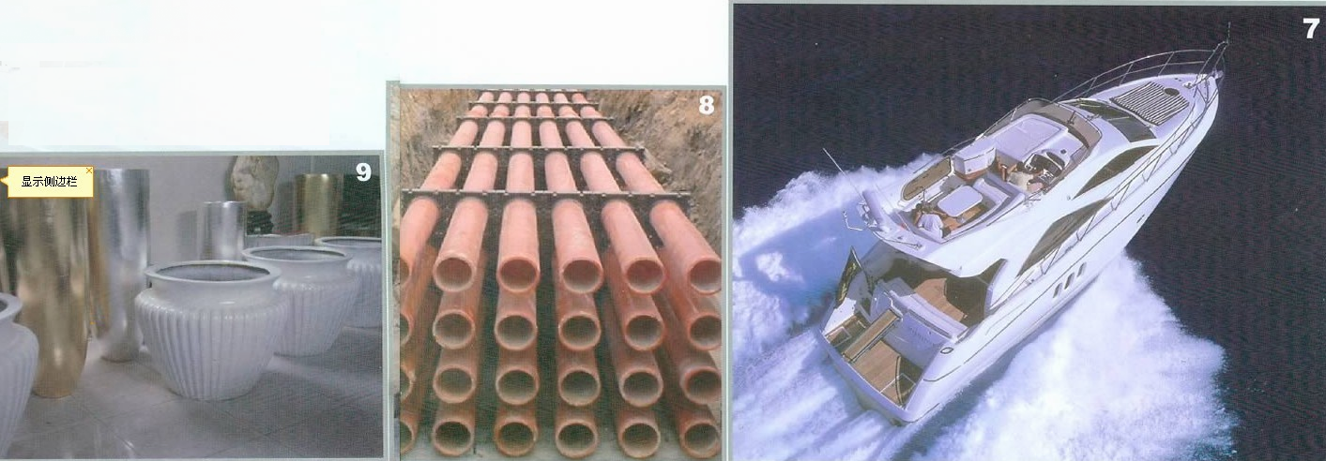

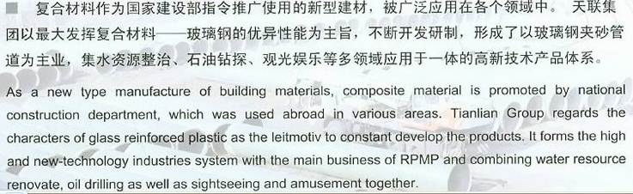
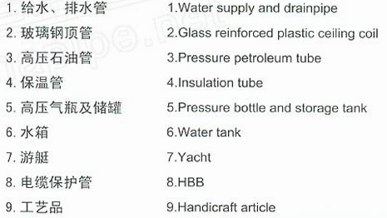

玻璃钢夹砂管技术参数表
Технические данные по стеклопластиковым трубам
序号  № | 项目  Поазатели | 数据  Параметры
1 | 环向拉伸强度  Кольцевая прочность на растяжение | 200—350Mpa
2 | 轴向拉伸强度  Прочность при осевом растяжении | 100—200 Mpa
3 | 环向弯曲弹性模量  Модуль упругости | 10000—25000 Mpa
4 | 巴柯尔硬度  твердость по Барколу | ＜40
5 | 泊松比u  Коэффициент Пуассона | 0.3
6 | 热膨胀系数  Коэффициент термального расширения | 2x10⁻⁵ 1/⁰C
7 | 氧指数  Кислородный индекс | 30%
8 | 内表面的摩阻系数  Коэффициент внутреннего трения | 0.0084
9 | 密度  Густота | 1700—2000kg/m³

玻璃钢夹砂管道与不同管材的特性比较
Сравнение стеклопластиковых труб с трубами из других материалов
材料 Вид материала | 玻璃钢夹砂管道  Труба (RPMP) | 预应力钢套筒混凝土管道  Труба (PCCP) | 预应力混凝土管道  Труба (PCP) | 钢管  Стальная труба | 球墨铸铁管道  Чугунная труба
  项目Показатель
输水能力(m3/s)  Поток воды(m3/s) | 6.8 | 6.8 | 6.8 | 6.8 | 6.8
糙率系数  Коэффициент шероховатости | 0.0084 | 0.013 | 0.013 | 0.011 | 0.011
管道直径(mm)  Диаметр трубы | 2000 | 2400 | 2400 | 2200 | 2200
单根长度(m)  Длина одной штуки | 12 | 6 | 4 |  | 5
使用寿命(年)  Срок службы | 50-70 | <50 | 30 | 10-20 | 30
抗内压(MPa)  Внутреннее давление (MPa) | 0.6 | 0.4 | 0.6 | 0.6 | 0.6
抗外压(MPa)  Внешнее давление (MPa) | 覆土深度6m  глубина укладки под землю | 覆土深度6m  глубина укладки под землю | 覆土深度6m  глубина укладки под землю | 覆土深度6m  глубина укладки под землю | 覆土深度6m  глубина укладки под землю
防渗性  Непромокаемость | 具有很好的防渗性  Харошая | 管身的防渗性能较好  Харошая у тела трубы | 防渗性能一般  Общая | 防渗性好  Нормальная | 防渗性能好 比钢管要好  Лучшая чам у стальной
耐腐蚀性  Антикоррозионные свойства | 非常好，不需另做防腐的  保护性措施 Хорошие, не требуется защита | 在特殊条件下需做防腐措施  并做阴极保护При особенных условиях требуется антикоррозийная обработка и катодная защита | 在特殊条件下需做防腐措施  并做阴极保护При особенных условиях требуется антикоррозийная обработкаи катодная защита | 耐腐蚀性差 需要做大量的防腐处理 Коррозиесиоймость плохая, требуется большая антикоррозийная обработка | 有时需要防腐蚀处理  Иногда требуется антикоррозийная обработка
安全性  Безопасность | 符合国家饮用水标准  Соответствует Госту по  питьевой воде | 无毒、对水质无污染  Без вредных веществ и загрязнения для воды | 无毒、对水质无污染  Без вредных веществ и загрязнения для воды | 存在锈蚀问题对水质有污染  Бывает жавление и загряз-  нение для воды | 存在锈蚀问题对水质有污染  Бывает жавление и загряз-  нение для воды
设计、生产标准  Норма на проектирование и производство | JC/T838-1998 | AWWAC304 | AWWAC301 | GBJ69-84 | GB5696-94
接头形式  Форма соединения | 双“O”型圈密封、承插连接  Соединение с двойным кольцевым уплотнением, раструбное соединение. | 滑动橡胶圈单密封、承插连接  Соединение с одиночным скользящим резиновым кольцевым уплотнением, раструбное соединение. | 柔性橡胶圈密封  Гибкое резиновое  соединение | 焊接  Сваросное соединение | 承插  Раструбное соединение
接头是否可以偏转  Соединение с уголом отклоненич | 可以3度  На 3 градуса | 可以3度  На 3 градуса | 不可以  Отклонение не допускается | —— | ——
接头个数  Кол-во соединения | 1个/12m  1 шт./ 12м | 1个/6m  1 шт./ 6м | 1个/4m  1 шт./ 4м | 很多  Многочисленное | 1个/8m  1 шт./ 8м
能否接头试压  Испытание давления на соединение | 可以  Допускается | 不可以  Не допускается | 不可以  Не допускается | 不可以  Не допускается | 不可以  Не допускается
安装速度  Скорость установки | 非常快  Очень быстрая | 一般  Обыяная | 较慢  Медленная | 很慢  Очень медленная | 一般  обычная
爆管现像  Поломка трубы | 无  нет | 有  есть | 有  есть | 有  есть | 有  есть
维修方便程度  Тех.ремонт | 一般情况下不需维修，如需维修非常方便  Удобный, при обычном случае ремонт не требуется. | 不便  Неудобный | 不便  Неудобный | 不便  Неудобный | 不便  Неудобный

